

TREINAMENTO
CÓDIGO DE TRÂNSITO

Março 2022

CNH
Algumas definições (Categorias):


ARTIGOS DO CTB – SOBRE HABILITAÇÃO CNH:
Art. 143. Os candidatos poderão habilitar-se nas categorias de A a E, obedecida a seguinte gradação:
I - Categoria A - condutor de veículo motorizado de duas ou três rodas, com ou sem carro lateral;
II - Categoria B - condutor de veículo motorizado, não abrangido pela categoria A, cujo peso bruto total não exceda a três mil e quinhentos quilogramas e cuja lotação não exceda a oito lugares, excluído o do motorista;
III - Categoria C - condutor de veículo motorizado utilizado em transporte de carga, cujo peso bruto total exceda a três mil e quinhentos quilogramas;
IV - Categoria D - condutor de veículo motorizado utilizado no transporte de passageiros, cuja lotação exceda a oito lugares, excluído o do motorista;
V - Categoria E - condutor de combinação de veículos em que a unidade tratora se enquadre nas categorias B, C ou D e cuja unidade acoplada, reboque, semirreboque, trailer ou articulada tenha 6.000 kg (seis mil quilogramas) ou mais de peso bruto total, ou cuja lotação exceda a 8 (oito) lugares. (Redação dada pela Lei nº 12.452, de 2011)
§ 1º Para habilitar-se na categoria C, o condutor deverá estar habilitado no mínimo há um ano na categoria B e não ter cometido nenhuma infração grave ou gravíssima, ou ser reincidente em infrações médias, durante os últimos doze meses.
§ 2º São os condutores da categoria B autorizados a conduzir veículo automotor da espécie motor-casa, definida nos termos do Anexo I deste Código, cujo peso não exceda a 6.000 kg (seis mil quilogramas), ou cuja lotação não exceda a 8 (oito) lugares, excluído o do motorista.

SIGNIFICADO DAS LETRAS DA CNH:


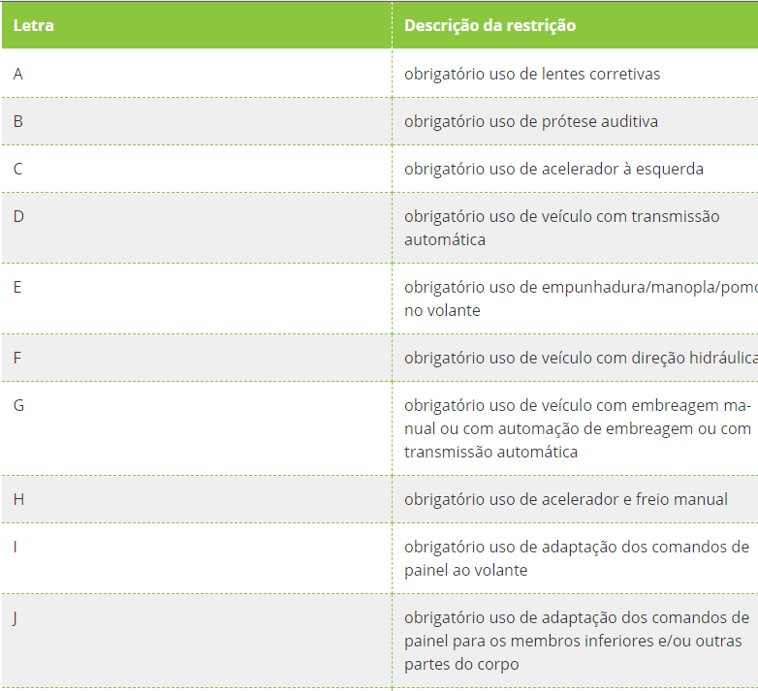
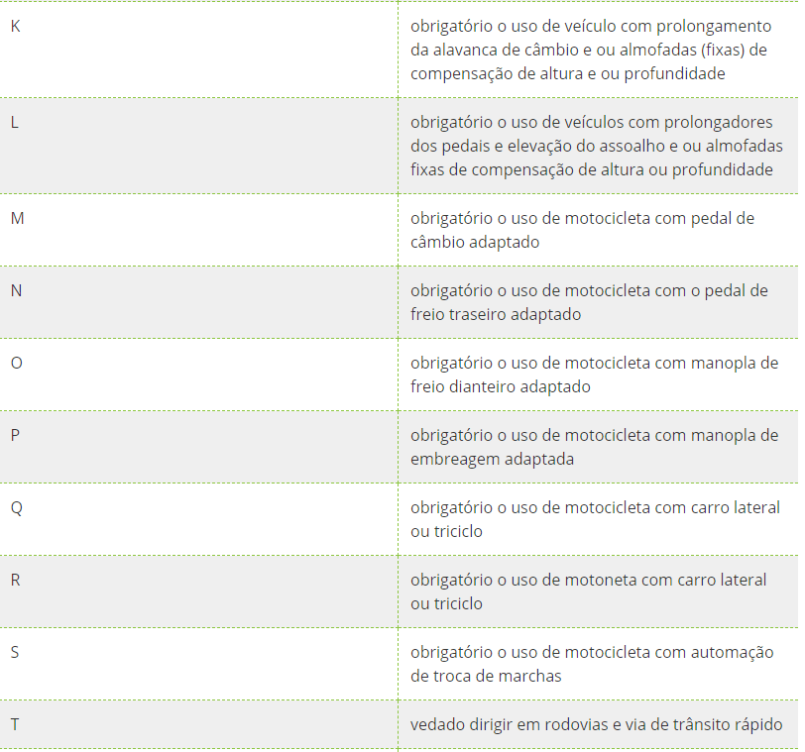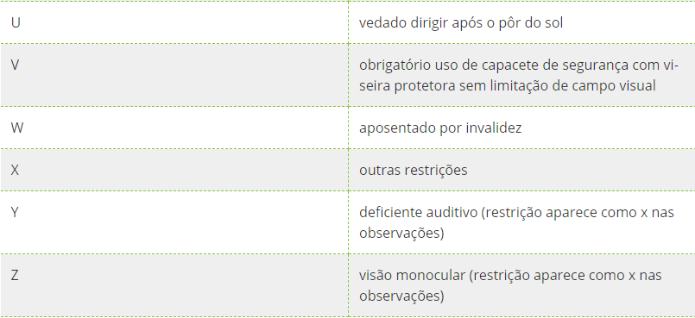

PRAZOS – VALIDADE E RENOVAÇÃO :

CNH tem novo prazo para renovação

Em 12 de abril de 2021, entrou em vigor a Lei 14.071/20 que trouxe mudanças para o Código de Trânsito Brasileiro (CTB)
Como ficaram os prazos de validade da CNH a partir das mudanças aplicadas este ano:
- Motoristas até 50 anos – CNH com validade de 10 anos;
- Motoristas com 50 até 70 anos – CNH com validade de 5 anos;
- Motoristas com 70 anos ou mais – CNH com validade de 3 anos.

EM QUAIS SITUAÇÕES HÁ SUSPENSÃO?

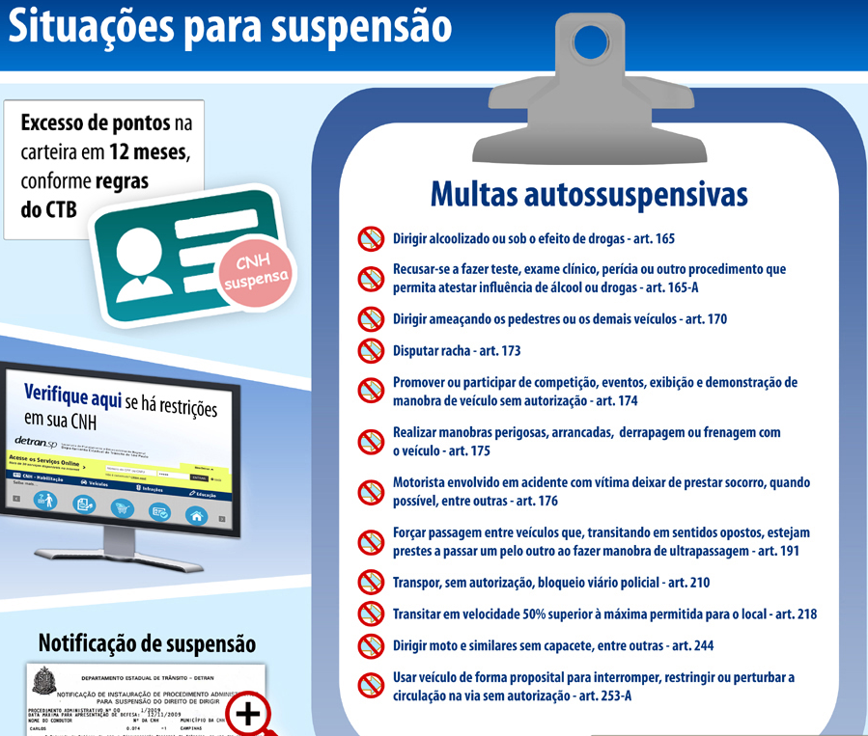
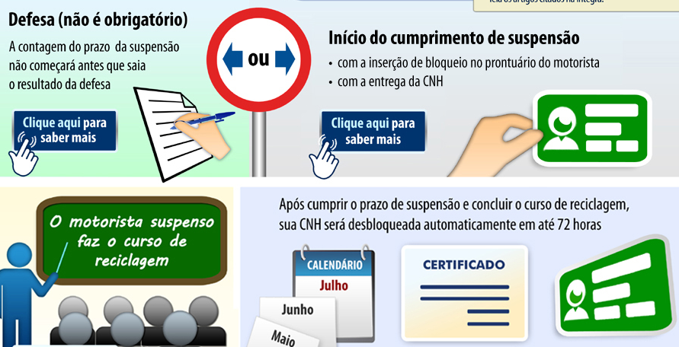

EM QUAL SITUAÇÃO HÁ CASSAÇÃO?
MOTORISTA QUE ABRIU MÃO DA DEFESA OU TEVE A DEFESA/RECURSOS INDEFERIDOS (RECUSADOS)
Notificado da instauração do processo de cassação, o motorista pode aceitar a aplicação de penalidade e começar a cumprir o prazo de cassação ou entrar com defesa.
Se a defesa e os recursos não forem acolhidos, deverá entregar a CNH e começar a cumprir o prazo de cassação, conforme orientações a seguir.
Aviso importante!
A contagem do prazo da penalidade de cassação, de dois anos, começa com a entrega da CNH ou com a inserção de bloqueio no prontuário do motorista (se a CNH não for entregue por ele até a data-limite que consta na notificação enviada pelo Detran.SP), que o proíbe de dirigir e o impede de emitir 2ª via da habilitação e renová-la.

DEFINIÇÕES DE VEÍCULOS:
- AUTOMÓVEL - veículo automotor destinado ao transporte de passageiros, com capacidade para até oito pessoas, exclusive o condutor.
- CAMINHÃO-TRATOR - veículo automotor destinado a tracionar ou arrastar outro.
- CAMINHONETE - veículo destinado ao transporte de carga com peso bruto total de até três mil e quinhentos quilogramas.
- CAMIONETA - veículo misto destinado ao transporte de passageiros e carga no mesmo compartimento.
- CICLOMOTOR - veículo de 2 (duas) ou 3 (três) rodas, provido de motor de combustão interna, cuja cilindrada não exceda a 50 cm3 (cinquenta centímetros cúbicos), equivalente a 3,05 pol3 (três polegadas cúbicas e cinco centésimos), ou de motor de propulsão elétrica com potência máxima de 4 kW (quatro quilowatts), e cuja velocidade máxima de fabricação não exceda a 50 Km/h (cinquenta quilômetros por hora).
- MICROÔNIBUS - veículo automotor de transporte coletivo com capacidade para até vinte passageiros.
- MOTOCICLETA - veículo automotor de duas rodas, com ou sem side-car, dirigido por condutor em posição montada.
- MOTOR-CASA (MOTOR-HOME) - veículo automotor cuja carroçaria seja fechada e destinada a alojamento, escritório, comércio ou finalidades análogas.
- ÔNIBUS - veículo automotor de transporte coletivo com capacidade para mais de vinte passageiros, ainda que, em virtude de adaptações com vista à maior comodidade destes, transporte número menor.
- REBOQUE - veículo destinado a ser engatado atrás de um veículo automotor
- SEMI-REBOQUE - veículo de um ou mais eixos que se apóia na sua unidade tratora ou é a ela ligado por meio de articulação.
- TRAILER - reboque ou semi-reboque tipo casa, com duas, quatro, ou seis rodas, acoplado ou adaptado à traseira de automóvel ou camionete, utilizado em geral em atividades turísticas como alojamento, ou para atividades comerciais.
- TRATOR - veículo automotor construído para realizar trabalho agrícola, de construção e pavimentação e tracionar outros veículos e equipamentos.
- UTILITÁRIO - veículo misto caracterizado pela versatilidade do seu uso, inclusive fora de estrada.
- VEÍCULO ARTICULADO - combinação de veículos acoplados, sendo um deles automotor.
TIPOS DE VIAS
- CRUZAMENTO - interseção de duas vias em nível.
- ESTRADA - via rural não pavimentada.
- FAIXAS DE TRÂNSITO - qualquer uma das áreas longitudinais em que a pista pode ser subdividida, sinalizada ou não por marcas viárias longitudinais, que tenham uma largura suficiente para permitir a circulação de veículos automotores.
- ILHA - obstáculo físico, colocado na pista de rolamento, destinado à ordenação dos fluxos de trânsito em uma interseção.
- INTERSEÇÃO - todo cruzamento em nível, entroncamento ou bifurcação, incluindo as áreas formadas por tais cruzamentos, entroncamentos ou bifurcações.
- PASSAGEM DE NÍVEL - todo cruzamento de nível entre uma via e uma linha férrea ou trilho de bonde com pista própria.
- RODOVIA - via rural pavimentada
- VIA RURAL - estradas e rodovias.
- VIA URBANA - ruas, avenidas, vielas, ou caminhos e similares abertos à circulação pública, situados na área urbana, caracterizados principalmente por possuírem imóveis edificados ao longo de sua extensão.

SINALIZAÇÃO DE ADVERTÊNCIA :

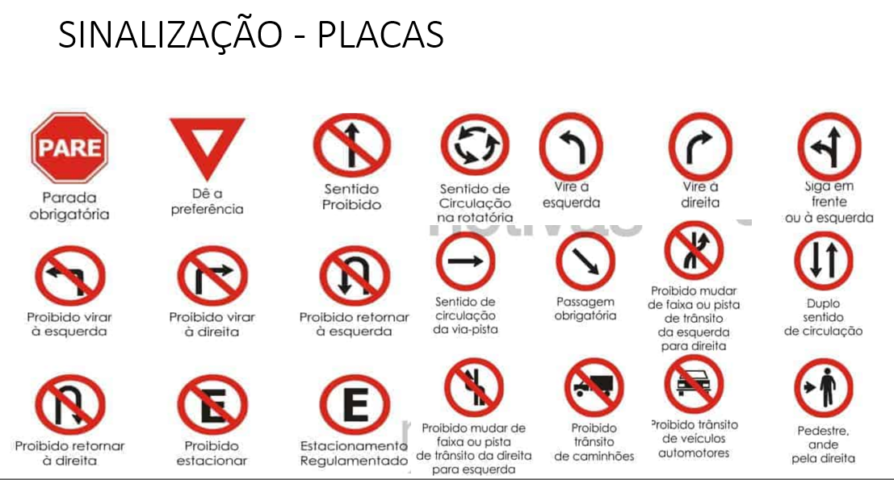

SINALIZAÇÃO DE SOLO:

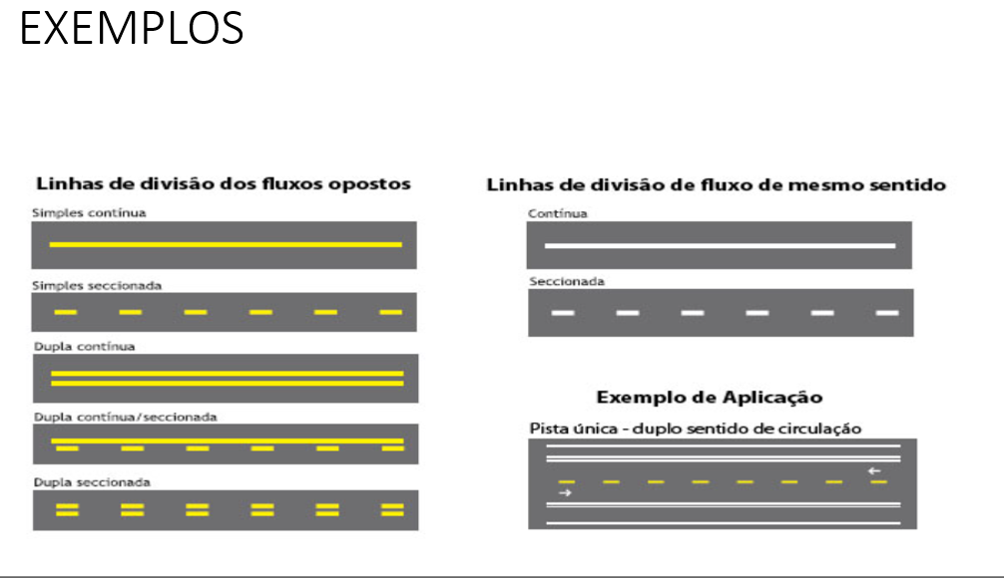

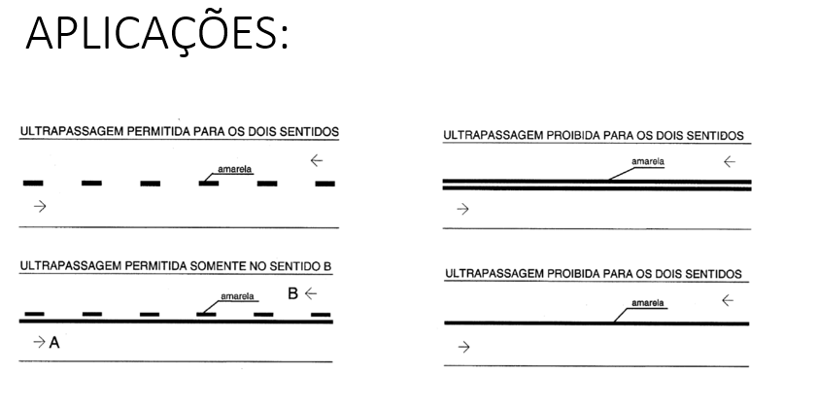

PRINCIPAIS ARTIGOS - CIRCULAÇÃO E CONDUTA:

- Art. 28. O condutor deverá, a todo momento, ter domínio de seu veículo, dirigindo-o com atenção e cuidados indispensáveis à segurança do trânsito.
- Art. 29. O trânsito de veículos nas vias terrestres abertas à circulação obedecerá às seguintes normas:
- I - a circulação far-se-á pelo lado direito da via, admitindo-se as exceções devidamente sinalizadas;
- II - o condutor deverá guardar distância de segurança lateral e frontal entre o seu e os demais veículos, bem como em relação ao bordo da pista, considerando-se, no momento, a velocidade e as condições do local, da circulação, do veículo e as condições climáticas
- III - quando veículos, transitando por fluxos que se cruzem, se aproximarem de local não sinalizado, terá preferência de passagem:
- a) no caso de apenas um fluxo ser proveniente de rodovia, aquele que estiver circulando por ela;
- b) no caso de rotatória, aquele que estiver circulando por ela;
- c) nos demais casos, o que vier pela direita do condutor;
- IX - a ultrapassagem de outro veículo em movimento deverá ser feita pela esquerda, obedecida a sinalização regulamentar e as demais normas estabelecidas neste Código, exceto quando o veículo a ser ultrapassado estiver sinalizando o propósito de entrar à esquerda;

Sobre ultrapassagem:

- X - todo condutor deverá, antes de efetuar uma ultrapassagem, certificar-se de que:
- a) nenhum condutor que venha atrás haja começado uma manobra para ultrapassá-lo;
- b) quem o precede na mesma faixa de trânsito não haja indicado o propósito de ultrapassar um terceiro;
- c) a faixa de trânsito que vai tomar esteja livre numa extensão suficiente para que sua manobra não ponha em perigo ou obstrua o trânsito que venha em sentido contrário;

Sobre Manobras e mudança de direção (conversões):
- Art. 34. O condutor que queira executar uma manobra deverá certificar-se de que pode executá-la sem perigo para os demais usuários da via que o seguem, precedem ou vão cruzar com ele, considerando sua posição, sua direção e sua velocidade.
- Art. 35. Antes de iniciar qualquer manobra que implique um deslocamento lateral, o condutor deverá indicar seu propósito de forma clara e com a devida antecedência, por meio da luz indicadora de direção de seu veículo, ou fazendo gesto convencional de braço.
- Parágrafo único. Entende-se por deslocamento lateral a transposição de faixas, movimentos de conversão à direita, à esquerda e retornos.
- Art. 36. O condutor que for ingressar numa via, procedente de um lote lindeiro a essa via, deverá dar preferência aos veículos e pedestres que por ela estejam transitando.
- Art. 37. Nas vias providas de acostamento, a conversão à esquerda e a operação de retorno deverão ser feitas nos locais apropriados e, onde estes não existirem, o condutor deverá aguardar no acostamento, à direita, para cruzar a pista com segurança.
- Art. 38. Antes de entrar à direita ou à esquerda, em outra via ou em lotes lindeiros, o condutor deverá:
- I - ao sair da via pelo lado direito, aproximar-se o máximo possível do bordo direito da pista e executar sua manobra no menor espaço possível;
- II - ao sair da via pelo lado esquerdo, aproximar-se o máximo possível de seu eixo ou da linha divisória da pista, quando houver, caso se trate de uma pista com circulação nos dois sentidos, ou do bordo esquerdo, tratando-se de uma pista de um só sentido.
- Parágrafo único. Durante a manobra de mudança de direção, o condutor deverá ceder passagem aos pedestres e ciclistas, aos veículos que transitem em sentido contrário pela pista da via da qual vai sair, respeitadas as normas de preferência de passagem.
Sobre abertura de porta:
- Art. 49. O condutor e os passageiros não deverão abrir a porta do veículo, deixá-la aberta ou descer do veículo sem antes se certificarem de que isso não constitui perigo para eles e para outros usuários da via.
- Parágrafo único. O embarque e o desembarque devem ocorrer sempre do lado da calçada, exceto para o condutor.

Sobre velocidade na via:
- Art. 61. A velocidade máxima permitida para a via será indicada por meio de sinalização, obedecidas suas características técnicas e as condições de trânsito.
- § 1º Onde não existir sinalização regulamentadora, a velocidade máxima será de:
- I - nas vias urbanas:
- a) oitenta quilômetros por hora, nas vias de trânsito rápido:
- b) sessenta quilômetros por hora, nas vias arteriais;
- c) quarenta quilômetros por hora, nas vias coletoras;
- d) trinta quilômetros por hora, nas vias locais;
- Art. 192. Deixar de guardar distância de segurança lateral e frontal entre o seu veículo e os demais, bem como em relação ao bordo da pista, considerando-se, no momento, a velocidade, as condições climáticas do local da circulação e do veículo:
- Art. 196. Deixar de indicar com antecedência, mediante gesto regulamentar de braço ou luz indicadora de direção do veículo, o início da marcha, a realização da manobra de parar o veículo, a mudança de direção ou de faixa de circulação:
- Art. 203. Ultrapassar pela contramão outro veículo:
- I - nas curvas, aclives e declives, sem visibilidade suficiente;
- II - nas faixas de pedestre;
- III - nas pontes, viadutos ou túneis;
- IV - parado em fila junto a sinais luminosos, porteiras, cancelas, cruzamentos ou qualquer outro impedimento à livre circulação;
- V - onde houver marcação viária longitudinal de divisão de fluxos opostos do tipo linha dupla contínua ou simples contínua amarela:

- Art. 216. Entrar ou sair de áreas lindeiras sem estar adequadamente posicionado para ingresso na via e sem as precauções com a segurança de pedestres e de outros veículos:
- Art. 217. Entrar ou sair de fila de veículos estacionados sem dar preferência de passagem a pedestres e a outros veículos:

